高效送风口系列

高效送风口是由静压箱、散流板、高效过滤器与法兰四件组成；与风管接口处可侧接与顶接两种。箱体表面为冷轧钢板多层酸洗静电喷涂而成，出风口均有良好的气流组织，确保洁净度的要求；是用以改造和新建1000-300000级各级洁净室的终端空气过滤设备，满足净化要求的关键设备。
选配：
法兰也可选择方形或圆形口，方便接风管的需要。
散流板材质可选配冷轧钢板或全不锈钢。
有隔板高效过滤器与无隔板高效过滤器可选配。
有保温层与调节阀可选配。
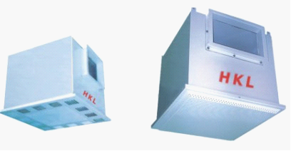
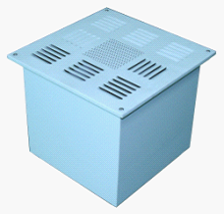
主要技术参数
型号 |  | 额定风量 | 外形尺寸  W×L×H | 高效过滤器尺寸W×L×H | 风管法兰尺寸  A×B | 重量  （kg）
侧送风 | 顶送风 | m³/h
HKL-320A | HKL-320B | 500 | 370×370×400 | 320×320×220 | 200×200 | ～20
HKL-484A | HKL-484B | 1000 | 534×534×400 | 484×484×220 | 320×200 | ～26
HKL-610A | HKL-610B | 1000 | 680×680×400 | 610×610×150 | 320×250 | ～30
HKL-726A | HKL-726B | 1500 | 680×985×400 | 610×915×150 | 400×200 | ～35
HKL-630A | HKL-630B | 1500 | 680×680×400 | 630×630×220 | 320×250 | ～40

